**Lý thuyết Lịch Sử 10 Bài 2: Xã hội nguyên thủy (sách cũ)**

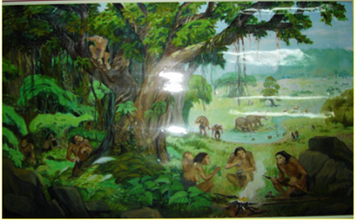

*Đời sống bầy người nguyên thủy*

**1. Thị tộc - bộ lạc**

- *Thị tộc* là nhóm người có khoảng hơn 10 gia đình và có cùng chung một dòng máu. Đứng đầu là tộc trưởng.

- *Bộ lạc*là tập hợp một số thị tộc sống cạnh nhau và có cùng một nguồn gốc tổ tiên. Quan hệ gữa các thị tộc trong bộ lạc là gắn bó, giúp đỡ nhau.

**2. Buổi đầu của thời đại kim khí**

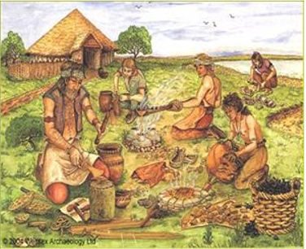

*Chế tác công cụ kim loại*

- Con người tìm và sử dụng kim loại

+ Khoảng 5.500 năm trước đây - đồng đỏ.

+ Khoảng 4.000 năm trước đây - đồng thau.

+ Khoảng 3.000 năm trước đây - sắt.

- Hệ quả

+ Năng suất lao động tăng

+ Khai thác thêm đất đai trồng trọt

+ Thêm nhiều ngành nghề mới.

**3. Sự xuất hiện tư hữu và xã hội có giai cấp**

- Người lợi dụng chức quyền chiếm của chung -> tư hữu xuất hiện

- Tư hữu bắt đầu xuất hiện, quan hệ cộng đồng bắt đầu bị phá vỡ, gia đình thay đổi theo, gia đình phụ hệ xuất hiện.